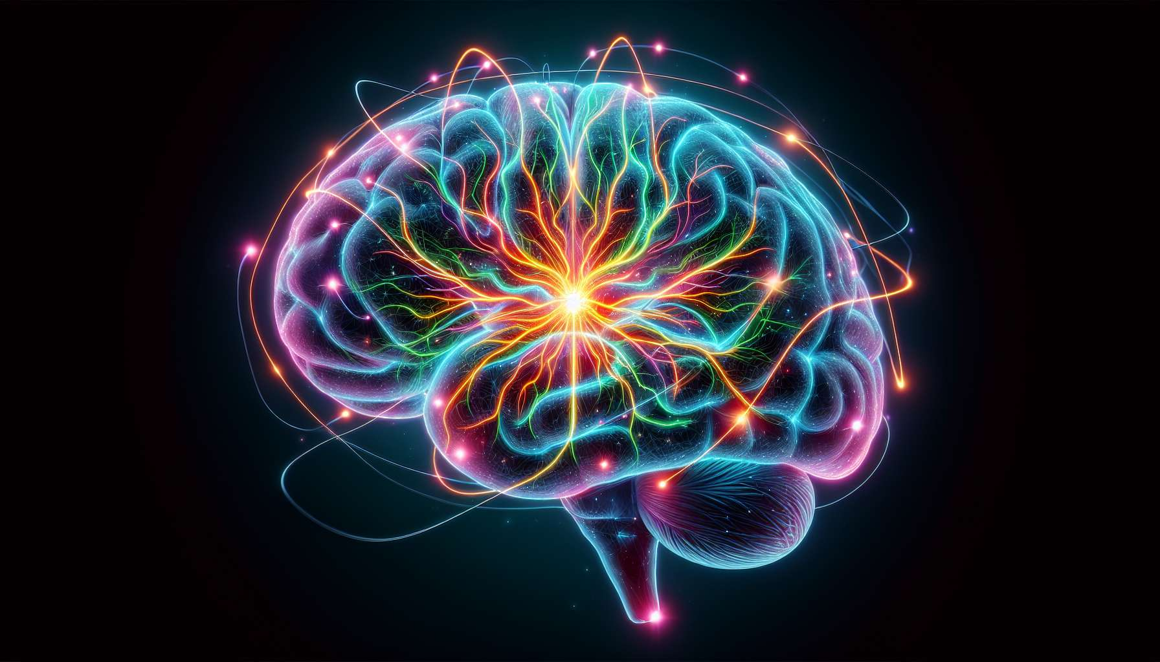

El reloj biológico interno, también llamado reloj circadiano, es un sistema complejo ubicado en el cerebro que regula los ritmos biológicos de aproximadamente 24 horas. Este reloj central está localizado en los núcleos supraquiasmáticos (NSC) del hipotálamo, una pequeña estructura situada en la base del cerebro, justo encima del quiasma óptico.  
  
Los NSC se componen de aproximadamente 20,000 neuronas que generan y coordinan los ritmos circadianos del organismo. Estas neuronas presentan una actividad eléctrica espontánea que oscila en un periodo de aproximadamente 24 horas, gracias a mecanismos moleculares que involucran genes del reloj (ver submódulo 3-4). Esta actividad rítmica se transmite a otras regiones del cerebro y a diferentes órganos a través de señales neuronales y hormonales.  
  
Una de las principales funciones del reloj biológico interno es sincronizar los ritmos circadianos con el ciclo día-noche. Para ello, los NSC reciben información sobre la luminosidad ambiental a través de una ruta especializada llamada tracto retinohipotalámico. Este tracto transmite las señales de luz captadas por las células ganglionares de la retina, diferentes de los conos y los bastones, que contienen un fotopigmento llamado melanopsina. Así, la exposición a la luz, especialmente por la mañana, permite reajustar diariamente el reloj biológico al entorno externo.  
  
Además del ciclo de vigilia-sueño, el reloj central regula muchas otras funciones fisiológicas y comportamentales que presentan una ritmicidad circadiana. Por ejemplo, la secreción de melatonina, la hormona del sueño, está controlada por los NSC. La melatonina se secreta principalmente por la noche, favoreciendo el inicio y el mantenimiento del sueño. Por el contrario, la secreción de cortisol, una hormona del estrés, se inhibe durante la noche y aumenta progresivamente durante la mañana, contribuyendo al despertar y la vigilancia.  
  
La temperatura corporal también está regulada por el reloj biológico interno. Sigue un ritmo circadiano, con un pico al final de la tarde y un descenso al final de la noche, favoreciendo respectivamente el despertar y el sueño. Otras funciones, como la actividad metabólica, la presión arterial, la secreción de insulina y la producción de orina, también presentan variaciones circadianas bajo el control de los NSC.  
  
Es importante tener en cuenta que el reloj central no actúa solo en la regulación de los ritmos circadianos. Los relojes periféricos, presentes en casi todos los tejidos y órganos, también participan en esta regulación. Estos relojes locales son sincronizados por el reloj central a través de señales neuroendocrinas y factores metabólicos, pero también pueden ser influenciados por sincronizadores externos propios de cada tejido, como la ingesta de alimentos para el hígado y el páncreas.  
  
Anécdota: En 1972, los investigadores Michel Siffre y Nathaniel Kleitman llevaron a cabo un experimento fascinante sobre los ritmos circadianos. Michel Siffre permaneció aislado durante 6 meses en una cueva, sin ninguna referencia temporal externa. A pesar de la ausencia de sincronizadores, sus ritmos biológicos continuaron siguiendo una periodicidad cercana a las 24 horas, demostrando la naturaleza endógena del reloj biológico interno. Sin embargo, sus ritmos se desincronizaron progresivamente del ciclo día-noche, ilustrando la importancia de los zeitgebers para un ajuste óptimo.  
  
En resumen, el reloj biológico interno, localizado en los núcleos supraquiasmáticos del hipotálamo, desempeña un papel central en la regulación de los ritmos circadianos. Sincroniza muchas funciones fisiológicas y comportamentales con el ciclo día-noche, en interacción con relojes periféricos presentes en diferentes órganos. Comprender cómo funciona este reloj es esencial para un Sleep Coach, ya que permite identificar los factores que influyen en el sueño y desarrollar estrategias para fortalecer y resincronizar los ritmos circadianos de los clientes (ver módulos 7 y 8).  
  
Puntos a recordar:  
  
1. El reloj biológico interno, o reloj circadiano, es un sistema complejo ubicado en los núcleos supraquiasmáticos (NSC) del hipotálamo.  
  
2. Los NSC generan y coordinan los ritmos circadianos del organismo gracias a la actividad rítmica de sus neuronas.  
  
3. El reloj biológico interno sincroniza los ritmos circadianos con el ciclo día-noche, recibiendo información sobre la luminosidad ambiental a través del tracto retinohipotalámico.  
  
4. El reloj central regula muchas funciones fisiológicas y conductuales, como el ciclo de vigilia-sueño, la secreción de melatonina y cortisol, la temperatura corporal, la actividad metabólica, etc.  
  
5. Los relojes periféricos, presentes en casi todos los tejidos y órganos, también participan en la regulación de los ritmos circadianos, en interacción con el reloj central.  
  
6. Comprender cómo funciona el reloj biológico interno es esencial para un Sleep Coach, con el fin de identificar los factores que influyen en el sueño y desarrollar estrategias para fortalecer y resincronizar los ritmos circadianos de los clientes.